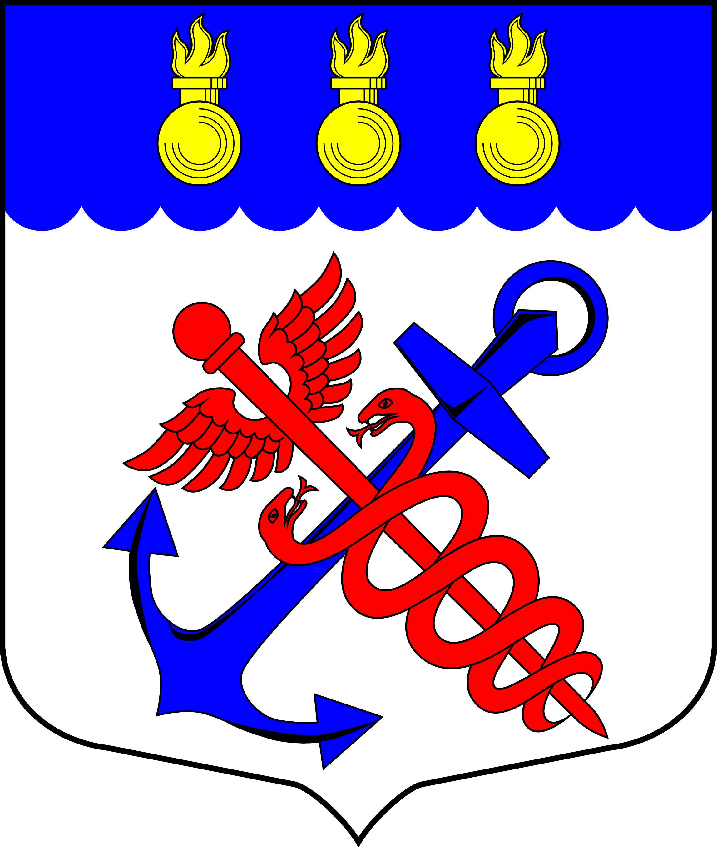
Местная Администрация
Муниципального образования
Муниципальный округ Морские ворота
Канонерский о-в, д. 8а, Санкт-Петербург, 198184, тел.: 746-90-45, факс: 746-90-32
ИНН/КПП 7805387120/780501001
_____________________________________________________________________________

ПОСТАНОВЛЕНИЕ
05.10.2023 № 79/23

┌ ┐
Об утверждении муниципальной программы
«Энергосбережение и повышение энергетической
эффективности органов местного самоуправления
МО МО Морские ворота на 2024-2026 годы»

ПОСТАНОВЛЯЮ:

1. Утвердить муниципальную программу «Энергосбережение и повышение энергетической эффективности органов местного самоуправления МО МО Морские ворота на 2024-2026 годы» согласно Приложению № 1 к настоящему Постановлению.

2. Контроль за исполнением настоящего Постановления возложить на исполняющего обязанности Главы Местной Администрации муниципального образования муниципальный округ Морские ворота Константинова В.Г.

3. Настоящее Постановление вступает в силу с момента принятия.

И.о. Главы Местной Администрации
муниципального образования
муниципальный округ Морские ворота В.Г. Константинов

Приложение №1
к Постановлению Местной Администрации
муниципального образования
муниципальный округ Морские ворота
№ 79/23 от 05.10.2023

Муниципальная программа
Энергосбережение и повышение энергетической эффективности органов местного самоуправления МО МО Морские ворота на 2024-2026 годы

Паспорт программы

Полное наименование организации | Местная Администрация муниципального образования муниципальный округ Морские ворота
Фактический адрес | 198184, Санкт-Петербург, Канонерский остров, д.8-А
Основание для разработки программы | Федеральный закон от 23 ноября 2009 года № 261-ФЗ «Об энергосбережении и о повышении энергетической эффективности и о внесении изменений в отдельные законодательные акты Российской Федерации»
Полное наименование исполнителей и (или) соисполнителей программы | Сотрудники Местной Администрации муниципального образования муниципальный округ Морские ворота  Управление реализацией программы возложено на и.о. Главы Местной Администрации муниципального образования муниципальный округ Морские ворота Константинова В.Г.
Полное наименование разработчиков программы | Местная Администрация муниципального образования муниципальный округ Морские ворота
Цели программы | Внедрение организационных, правовых, экономических, научно- технических и технологических мероприятий, обеспечивающих снижение потребления энергетических ресурсов.
Задачи программы | 1. Оснащение приборами учета используемых энергетических ресурсов.  2. Пропаганда энерго- и ресурсосбережения среди сотрудников органов местного самоуправления МО МО Морские ворота
Целевые показатели программы | Оснащенность приборами учета электроэнергии.
Сроки реализации программы | 2024 - 2026 годы
Источники и объемы финансового обеспечения реализации программы | Источник финансирования - средства бюджета внутригородского муниципального образования города федерального значения Санкт-Петербурга муниципальный округ Морские ворота.  Объем финансовых ресурсов, необходимых для реализации Программы на весь период составляет 60,00 тыс. руб.
Планируемые результаты реализации программы | Обеспечение полного учета потребления электроэнергии. Снижение потребления энергетических ресурсов.

СВЕДЕНИЯ
О ЦЕЛЕВЫХ ПОКАЗАТЕЛЯХ ПРОГРАММЫ ЭНЕРГОСБЕРЕЖЕНИЯ И ПОВЫШЕНИЯ ЭНЕРГЕТИЧЕСКОЙ ЭФФЕКТИВНОСТИ

№ п/п | Наименование показателя программы | Единица измерения | Плановые значения целевых показателей программы
№ п/п | Наименование показателя программы | Единица измерения | 2024 г. | 2025 г. | 2026 г.
1 | 2 | 3 | 4 | 5 | 6
1 | Целевые показатели, отражающие долю используемых приборов учета
1.1 | Доля объема электрической энергии, расчеты за которые осуществляются с использованием приборов учета в общем объеме электрической энергии | % | 100 | 100 | 100

ПЕРЕЧЕНЬ

МЕРОПРИЯТИЙ ПРОГРАММЫ ЭНЕРГОСБЕРЕЖЕНИЯ И ПОВЫШЕНИЯ ЭНЕРГЕТИЧЕСКОЙ ЭФФЕКТИВНОСТИ
№ п/п | Наименование мероприятия программы | 2024 г. |  |  |  |  | 2025 г. |  |  |  |  | 2026 г.
№ п/п | Наименование мероприятия программы | Финансовое обеспечение реализации мероприятий |  | Экономия топливно- энергетических ресурсов |  |  | Финансовое обеспечение реализации мероприятий |  | Экономия топливно- энергетических ресурсов |  |  | Финансовое обеспечение реализации мероприятий |  | Экономия топливно- энергетических ресурсов
№ п/п | Наименование мероприятия программы |  |  | в натуральном выражении |  | в стоимост ном выражени и |  |  | в натуральном выражении |  | в стоимо стном выраж ении |  |  | в натуральном выражении |  | в стоим остно м выраж  ении
№ п/п | Наименование мероприятия программы | источ ник | объем, тыс. руб. | кол- во | ед. изм. | тыс. руб. | исто чник | объем, тыс. руб. | кол- во | ед. изм. | тыс. руб | источ ник | объем, тыс. руб. | кол- во | ед. изм. | тыс. руб
1 | 2 | 3 | 4 | 5 | 6 | 7 | 8 | 9 | 10 | 11 | 12 | 13 | 14 | 15 | 16 | 17
1. Организационные мероприятия
1.1 | Проведение разъяснительной работы с сотрудниками по вопросам  энергосбережения | - | Без затрат | - | - | - | - | Без затрат | - | - | - | - | Без затрат | - | - | -
Итого по мероприятиям |  |  |  | - | - | - | - | - | - | - | - | - | - | - | - | -
2. Технические и технологические мероприятия

№ п/п | Наименование мероприятия программы | 2024 г. |  |  |  |  | 2025 г. |  |  |  |  | 2026 г.
№ п/п | Наименование мероприятия программы | Финансовое обеспечение реализации мероприятий |  | Экономия топливно- энергетических ресурсов |  |  | Финансовое обеспечение реализации мероприятий |  | Экономия топливно- энергетических ресурсов |  |  | Финансовое обеспечение реализации мероприятий |  | Экономия топливно- энергетических ресурсов
№ п/п | Наименование мероприятия программы |  |  | в натуральном выражении |  | в стоимост ном выражени и |  |  | в натуральном выражении |  | в стоимо стном выраж ении |  |  | в натуральном выражении |  | в стоим  остно м выраж ении
№ п/п | Наименование мероприятия программы | источ ник | объем, тыс. руб. | кол- во | ед. изм. | тыс. руб. | исто чник | объем, тыс. руб. | кол- во | ед. изм. | тыс. руб | источ ник | объем, тыс. руб. | кол- во | ед. изм. | тыс. руб
1 | 2 | 3 | 4 | 5 | 6 | 7 | 8 | 9 | 10 | 11 | 12 | 13 | 14 | 15 | 16 | 17
2.1. Электрическая энергия
2.1.1. | Оснащение приборами учета используемых энергетических ресурсов | Местный бюджет | 60,00 | - | - | - | - | Без затрат | - | - | - | - | Без затрат | - | - | -
2.1.2 | Обеспечение  выключения электроприборов из  сети при их неиспользовании | - | Без затрат | - | - | - | - | Без затрат | - | - | - | - | Без затрат | - | - | -
Итого по мероприятиям |  |  | 60,00 | - | - | - | - | 0,00 | - | - | - | - | 0,00 | - | - | -
Всего по мероприятиям |  |  | 60,00 | - | - | - | - | 0,00 | - | - | - | - | 0,00 | - | - | -

ОТЧЕТ

О ДОСТИЖЕНИИ ЗНАЧЕНИЙ ЦЕЛЕВЫХ ПОКАЗАТЕЛЕЙ ПРОГРАММЫ ЭНЕРГОСБЕРЕЖЕНИЯ И ПОВЫШЕНИЯ ЭНЕРГЕТИЧЕСКОЙ ЭФФЕКТИВНОСТИ
на 1 января 2025 г.

Дата
КОДЫ

Наименование организации: Местная Администрация муниципального образования муниципальный округ Морские ворота

№  п/п | Наименование показателя программы | Единица  измерения | Значения целевых показателей программы
№  п/п | Наименование показателя программы | Единица  измерения | план | факт | отклонение
1 | 2 | 3 | 4 | 5 | 6

Руководитель
(уполномоченное лицо)

Руководитель технической службы
(уполномоченное лицо)

Руководитель финансово-экономической службы
(уполномоченное лицо)

(должность) (расшифровка подписи)

(должность) (расшифровка подписи)

(должность) (расшифровка подписи)

«_ » 20 г.

ОТЧЕТ
О РЕАЛИЗАЦИИ МЕРОПРИЯТИЙ ПРОГРАММЫ ЭНЕРГОСБЕРЕЖЕНИЯ И ПОВЫШЕНИЯ ЭНЕРГЕТИЧЕСКОЙ ЭФФЕКТИВНОСТИ

на 1 января 2025 г.

Дата
КОДЫ

Наименование организации: Местная Администрация муниципального образования муниципальный округ Морские ворота

№ п/п | Наименование мероприятия программы | Финансовое обеспечение реализации мероприятий |  |  |  |  | Экономия топливно-энергетических ресурсов
№ п/п | Наименование мероприятия программы |  |  |  |  |  | в натуральном выражении |  |  |  | в стоимостном  выражении, тыс. руб
№ п/п | Наименование мероприятия программы | источник |  | объем, тыс. руб. |  |  | количество |  |  | ед. изм. | план | факт | отклонение
№ п/п | Наименование мероприятия программы |  |  | план | факт | отклонение | план | факт | отклонение
1 | 2 | 3 |  | 4 | 5 | 6 | 7 | 8 | 9 | 10 | 11 | 12 | 13
Итого по мероприятиям |  | х
Итого по мероприятиям |  | х
Всего по мероприятиям |  | х
СПРАВОЧНО:
Всего с начала года реализации программы

Руководитель
(уполномоченное лицо)

Руководитель технической службы
(уполномоченное лицо)

Руководитель финансово-экономической службы
(уполномоченное лицо)

(должность) (расшифровка подписи)

(должность) (расшифровка подписи)

(должность) (расшифровка подписи)

«_ » 20 г.

Пояснительная записка

Местная Администрация муниципального образования муниципальный округ Морские ворота является органом местного самоуправления. В совместном пользовании Местной Администрации муниципального образования муниципальный округ Морские ворота совместно и Муниципального Совета муниципального образования муниципальный округ Морские ворота находятся ч.п.37-44 помещения 3-Н по адресу:198184, Санкт-Петербург, Канонерский остров, д. 8-А, нежилое помещение 3-Н (кадастровый номер 78:15:0008123:2400). Общая площадь помещений составляет 123,6 кв.м. (далее – Помещения). Разделить ресурсы, потребляемые Местной Администрацией муниципального образования муниципальный округ Морские ворота и Муниципальным Советом муниципального образования муниципальный округ Морские ворота, не представляется возможным.
В Помещениях отсутствуют приборы холодного и горячего водоснабжения, газоснабжения.
По состоянию на 05.10.2023 г. Помещения не оборудованы приборами учета электроэнергии. Поэтому на первом этапе реализации Программы, в 2024 году, запланированы работы по оснащению Помещений приборами учета электроэнергии.
В ходе реализации программы должны быть достигнуты следующие цели:
- формирование энергосберегающего сознания у сотрудников органов местного самоуправления МО МО Морские ворота;
- снижение уровня потребления энергоресурсов.
Управление программой осуществляет и.о. Главы Местной Администрации муниципального образования муниципальный округ Морские ворота.
Финансовое обеспечение реализации запланированных мероприятий осуществляется за счет средств бюджета внутригородского муниципального образования города федерального значения Санкт-Петербурга муниципальный округ Морские ворота.

